COTIZACIÓN VIAJE TERRESTRE TOLÚ COVEÑAS 3 NOCHES / 4 DÍAS
28/08/2024
En el presente documento se realiza el desarrollo del viaje aéreo a Tolú, Coveñas, anexando la información pertinente para el turista. El producto incluirá lo siguiente:
- Transporte en bus de turismo
- Alimentación: 3 desayunos, 3 almuerzo, 3 cenas.
- Alojamiento: 1 noche en Cartagena y 2 noches en Tolú
- Paseo en lancha por el archipiélago de San Bernardo.
- Paseo ecológico en canoa por los manglares la Caimanera.
- Visita a la casa flotante.
- Visita a Tolú (incluido bici tour)
- Visita a playas de San Antero
- Seguro de viaje
- Día: disponible
- Costo por persona: $940.000
- OBSERVACIONES:
  - Tarifa sujeta a cambios improvistos.
  - Tarifa válida para mínimo 35 pasajeros.
  - Inicio de reserva con el 10% por pasajero, 5 días antes del viaje pago total.
  - Tarifa sujeta a acomodación múltiple, en caso de requerir acomodación doble, tendrá un costo adicional de $30.000 por pasajero.
  - Por cada 35 pasajeros viaja un pasajero gratis.
  - La comisión debe negociarse de manera personal.
- NO INCLUYE: 1 desayuno, 1 almuerzo, alimentación en carretera, gastos no especificados.

- TENER EN CUENTA: en caso de aceptar la cotización realizar el envío de la siguiente información: nombres completos, tipo de documento, número de identificación, fecha de nacimiento, número telefónico por persona o grupo familiar.

Información para transacción:

Luis Alberto Duarte Molina C.C. 79.538.678
Cuenta de ahorros Bancolombia | 38475725821
NEQUI / DAVIPLATA | 311 5815159
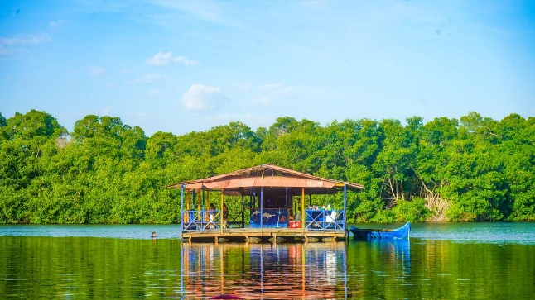
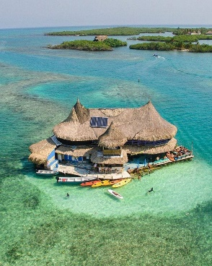
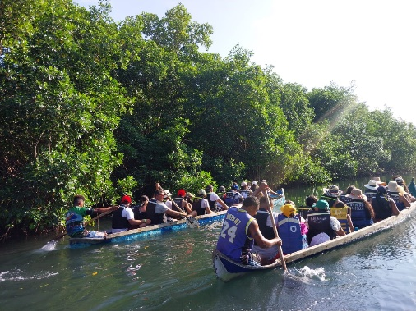

Itinerario:
Día 1: salida de los municipios de origen según los horarios establecidos.
Día 2: llegada a playas de Barú, tiempo libre para disfrutar de las playas con arena blanca y rosada y su agua color turquesa, almuerzo (incluido), desplazamiento hacia el hotel en Cartagena, acomodación, alojamiento y cena.
Día 3: desayuno, entrega de hotel, desplazamiento hacia San antero donde podrá disfrutar de sus playas en el sector de playa blanca y visitar sus artesanías, almuerzo (incluido), tiempo libre, desplazamiento hacia el hotel en Coveñas, cena, integración de grupo noche blanca con parranda vallenata y alojamiento.
Día 4: Desayuno, desplazamiento hacia el muelle donde se tomarán las lanchas para realizar un paseo por el archipiélago de San Bernardo, el recorrido incluye visita a la isla Múcura y el islote de Santa Cruz, esta isla artificial es conocida por ser la más densamente poblada del mundo, baño en playas Tintipan, almuerzo incluido, regreso al muelle, bici tour por Tolú, regreso al hotel, alojamiento y cena.
Día 5: desayuno, desplazamiento hacia la ciénaga de la Caimanera, donde podrá disfrutar de un paseo ecológico en canoa por los manglares y visitar la casa flotante, regreso al hotel, entrega de hotel, tiempo para almuerzo (no incluido), tarde de playa frente al hotel, regreso a casa.
Día 6: llegada a su lugar de origen.

Cotización realizada por Turismo Guacana: Luis Duarte, 311 5815159

